Министерство образования Республики Беларусь

Учреждение образования

БЕЛОРУССКИЙ ГОСУДАРСТВЕННЫЙ УНИВЕРСИТЕТ

ИНФОРМАТИКИ И РАДИОЭЛЕКТРОНИКИ

Факультет компьютерных систем и сетей

Кафедра электронных вычислительных машин

Дисциплина: Основы компьютерных сетей

ОТЧЕТ

по лабораторной работе №6

на тему

ПРОТОКОЛ TCP

Студент Т.Ю. Петрович

Преподаватель В.А. Марцинкевич

МИНСК 2024

**1 ЗАДАНИЕ НА ЛАБОРАТОРНУЮ РАБОТУ**

**1.1 Исходные данные к работе**

Изучить практические особенности использования протокола TCP. Использовать отладочные средства, такие как Wireshark и tcpdump.

Теоретическая часть. Изобразить диаграмму взаимодействия между клиентом (C) и сервером (S) по протоколу TCP с детализацией до флагов SYN, ACK и FIN; полей SN и AN; а также количества данных -- с учетом одного из дополнений по варианту.

|  |  |  |  |  |
| --- | --- | --- | --- | --- |
| **№ п/п.** | **Данные С -> S** | **Данные**  **С <- S** | **MSSes** | **Дополнение** |
| 22 | 2333 | 20 | 815 | SWS (Clark) |

2.1. Взаимодействие изобразить полностью (без сокращений), включая установление соединения, пересылку данных и закрытие соединения.

2.2. Соединение устанавливать по стандарту RFC 793.

2.3. Служебные сегменты изображать пунктирной линией, сегменты с данными -- сплошной.

2.4. Можно использовать кумулятивные подтверждения.

2.5. Указанное дополнение продемонстрировать по крайней мере один раз.

2.6. Если дополнение связано с другими флагами или полями, то указать значения этих флагов или полей в отношении каждого сегмента.

2.7. Применительно ко всем дополнениям, кроме «разупорядочивание», данные передавать по одному сегменту («маятником»).

2.8. Применительно к дополнениям «SWS (Nagle)», «SWS (Clark)», привести дополнительные пояснения о том, как они реализованы в данном случае.

2.9. Применительно ко всем дополнениям, кроме «>1 сегмента одновременно» и «разупорядочивание», данные передавать по одномусегменту («маятником»).

3.0. Практическая часть.

3.1) запустить *Wireshark;*

3.2) запустить процесс захвата трафика;

3.3) открыть любой сайт; в URL должны присутствовать любые три буквы из фамилии студента в латинской транскрипции;

3.4) остановить захват трафика;

3.5) настроить фильтр просмотра для просмотра сегментов tcp.

Пояснить каким образом происходит начало TCP-сессии (процесс трехэтапного рукопожатия)

**2 ОБЗОР ЛИТЕРАТУРНЫХ ИСТОЧНИКОВ**

**2.1 Теоретическая часть**

**Синдром глупого окна** (**SWS)** — это проблема в [компьютерных сетях](https://en.wikipedia.org/wiki/Computer_networking), вызванная плохо реализованным [управлением потоком](https://en.wikipedia.org/wiki/Flow_control_(data)) [TCP](https://en.wikipedia.org/wiki/Transmission_Control_Protocol). Серьезная проблема в работе [скользящего окна](https://en.wikipedia.org/wiki/Sliding_window) может возникнуть, когда отправляющая прикладная программа медленно создает данные, принимающая прикладная программа медленно потребляет данные или и то, и другое. Если [сервер](https://en.wikipedia.org/wiki/Server_(computing)) с этой проблемой не может обработать все входящие данные, он просит [своих клиентов](https://en.wikipedia.org/wiki/Client_(computing)) уменьшить объем данных, которые они отправляют за один раз (настройка окна для [TCP-пакета](https://en.wikipedia.org/wiki/Packet_(information_technology))). Если сервер по-прежнему не в состоянии обработать все входящие данные, окно становится все меньше и меньше, иногда до такой степени, что передаваемые данные меньше заголовка пакета, что делает передачу данных крайне неэффективной. Название этой проблемы связано с тем, что размер окна уменьшается до «[глупого](https://en.wiktionary.org/wiki/silly" \o "wikt:silly)» значения.

Поскольку с обработкой каждого пакета связаны определенные [накладные расходы](https://en.wikipedia.org/wiki/Computational_overhead), увеличение числа пакетов означает увеличение накладных расходов на обработку уменьшающегося объема данных. Конечный результат – [взбучивание](https://en.wikipedia.org/wiki/Thrashing_(computer_science)).

Когда приемник создает синдром глупого окна, используется решение Дэвида Д. Кларка. Решение Кларка закрывает окно до тех пор, пока не будет получен еще один сегмент максимального размера сегмента (MSS) или буфер не будет наполовину пуст.

**4 РЕЗУЛЬТАТЫ РАБОТЫ**

При выполнении практической части задания был захвачен и проанализирован трафик, при подключении к сайту https://www.yahoo.com

Результат работы представлен на рисунке 4.1.

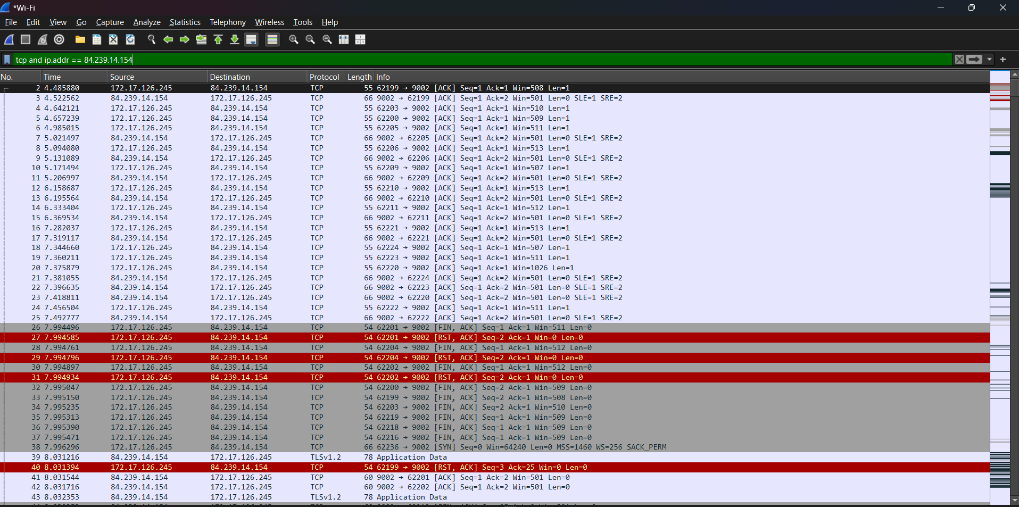

Рисунок 4.1 – Процесс захвата трафика с помощью программы wireshark

**5 ВЫВОДЫ**

Изучение практических особенностей использования протокола TCP с применением отладочных средств, таких как Wireshark и tcpdump, является важной задачей для понимания работы этого протокола на низком уровне. Анализ взаимодействия между клиентом (C) и сервером (S) по протоколу TCP с детализацией до флагов SYN, ACK и FIN, полей SN и AN, а также количества передаваемых данных, позволяет глубже понять механизмы, обеспечивающие надежную и упорядоченную передачу данных.

Выполнение данной практической работы позволит получить глубокое понимание принципов работы протокола TCP и его практического применения с использованием современных отладочных средств.